旧優生保護法による優生手術などを受けた方へ

○ 平成31年４月24日に、議員立法により「旧優生保護法一時金支給法（以下「法」という）」が成立し、公布・施行されました。
○ 法の前文では、旧優生保護法の下、多くの方々が、生殖を不能にする手術・放射線の照射を受けることを強いられ、心身に多大な苦痛を受けてきたことに対して、我々は、それぞれの立場において、真摯に反省し、心から深くおわびする旨が述べられています。
○ 法に基づき、優生手術などを受けた方に一時金を支給いたします。
１．一時金の対象となる方について
以下の①または②に該当する方で、現在、生存されている方が対象となります。
① 昭和23年９月11日から平成８年９月25日までの間に、旧優生保護法に基づき優生手術を受けた方
（母体保護のみを理由として手術を受けた方は除きます）

② ①のほか、同じ期間に生殖を不能にする手術または放射線の照射を受けた方
（母体保護や疾病の治療を目的とするなど、優生思想に基づくものでないことが明らかな手術などを 受けた方を除きます）
２．一時金の請求手続きについて
・お住まいの都道府県の窓口に請求書を提出してください（郵送による提出も可能です）。
・請求書や添付書類(診断書・領収書)の様式は、こども家庭庁のホームページに掲載しているほか、都道府県のホームページや窓口などでも入手できます。
・請求期限は、平成31年４月24日（法律の施行日）から５年以内です。
※ 請求書の記載事項や添付書類については裏面をご覧下さい。
３．一時金の金額
・一時金の額は、320万円（一律）です。
・支給決定後、ご指定の金融機関の口座に独立行政法人福祉医療機構から振り込まれます。
４．お問い合わせ先
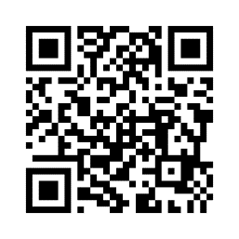
＜大阪府 旧優生保護法一時金受付・相談窓口＞
電話番号 06-6944-8196 FAX 06-6910-6610 ﾒｰﾙｱﾄﾞﾚｽ ysoudan@gbox.pref.osaka.lg.jp
受付時間 ９：00～12：15 13：00～18：00（月曜日から金曜日。土日祝日、年末年始を除く。）
所在地 大阪市中央区大手前2-1-22（大阪府庁本館６階健康医療部地域保健課内）
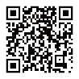
＜こども家庭庁 旧優生保護法一時金相談窓口＞
電話番号 03-3595-2575 FAX 03-3595-2753 ﾒｰﾙｱﾄﾞﾚｽ ichijikin@cfa.go.jp
受付時間 10：00～18：00(月曜日から金曜日。土日祝日、年末年始を除く。）
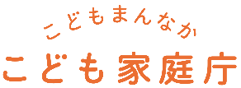

請求書の記載事項や添付書類について
●請求書には、様式に沿って、優生手術などを受けた医療機関の名称及び所在地、手術などを受けた年月日（時期）、手術などを受けるに至った経緯などを記載して下さい。
●請求書を提出する際には、以下の資料を添付してください。
・住民票の写しなど請求者の氏名、住所又は居所を証明する書類
・現在、優生手術などを受けた際の手術痕が残っているかどうかについての医師の診断書（特に優生手術などを実施した記録が残っていない場合には、一時金支給認定にあたっての重要な資料になりますので、可能な限り請求書とあわせて提出してください。）
※心理的ストレスが大きいなど医療機関の受診が困難な場合には、添付を省略することが可能となりますので、都道府県の窓口にご相談ください。
・上記の診断書の作成に要する費用が記載された領収書など（一時金の支給が認められた場合、診断書作成費用が支給されます）
・一時金の振込みを希望する金融機関の名称及び口座番号を明らかにすることができる書類（通帳やキャッシュカードの写しなど）
・その他請求に係る事実を証明する資料（例：障害者手帳、戸籍謄本、関係者の陳述書、都道府県や医療機関等から入手した優生手術等の実施に関する書類など）
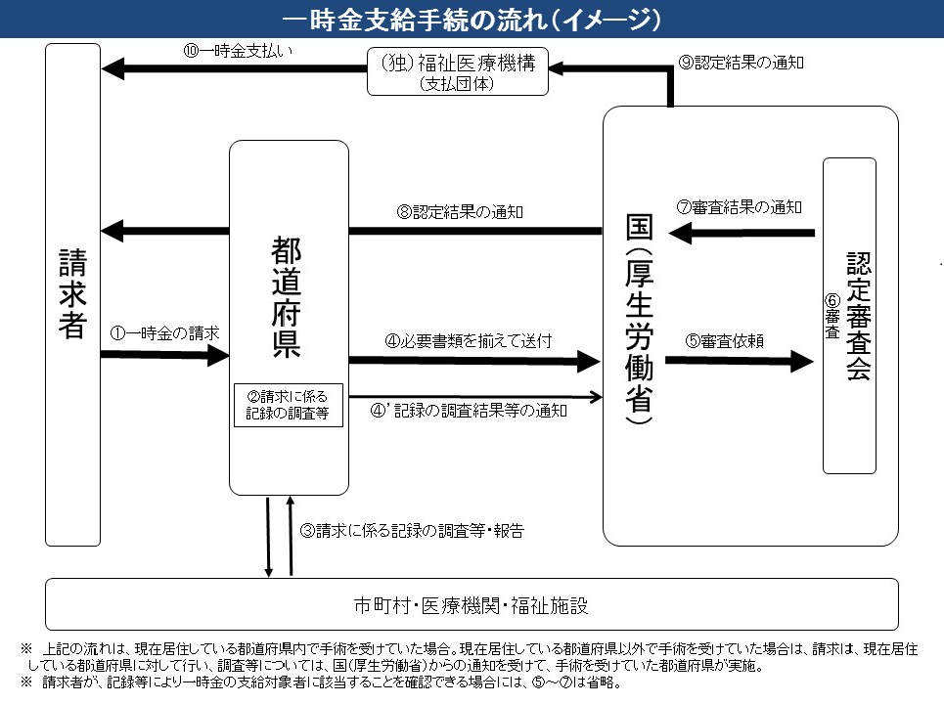

こども家庭庁

